Наилә Мингалимова - иң яхшы татар теле һәм әдәбияты укытучысы
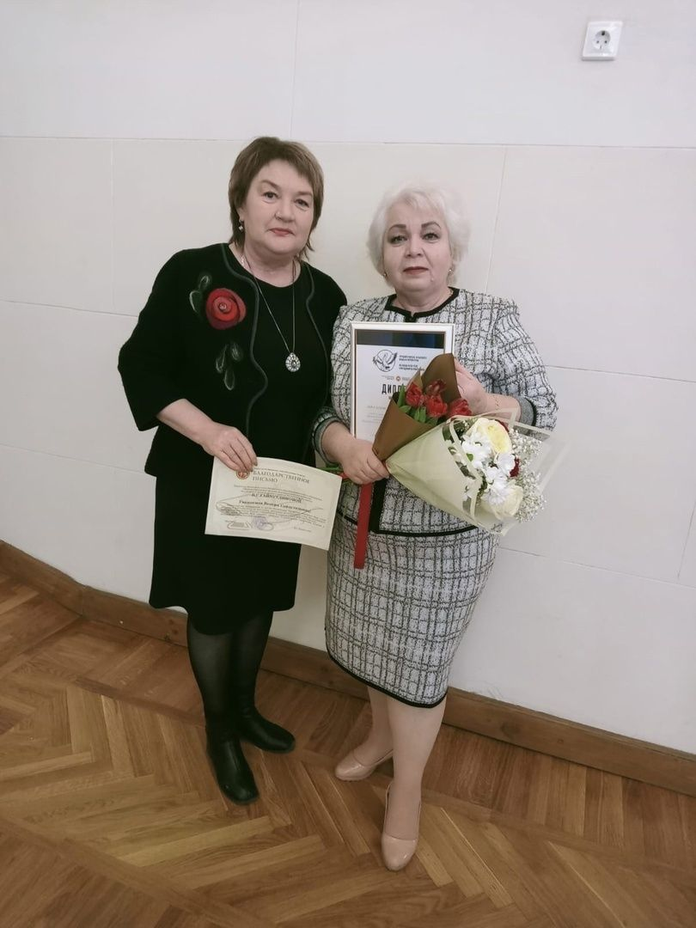
18 нче марттан алып 22 нче мартка кадәр Казан шәһәренең “Адымнар - белемгә һәм бердәмлеккә юл күптелле мәгариф комплексы” дәүләт автономияле гомуми белем учреждениесе базасында “Иң яхшы татар теле һәм әдәбияты укытучысы” бөтенрәсәй бәйгесенең йомгаклау этабы булып узды.
Әлеге бәйгедә Түбән Әлки урта мәктәбенең татар теле һәм әдәбияты укытучысы Наилә Мингалимова катнашып, районыбыз данын яклады. Әлеге конкурста укытучыбыз дәрес, класс сәгате, методик остаханә (китапханә), мастер-класс күрсәтеп, “Мәгарифтә традицияләр һәм яңалыклар” номинациясендә җиңү яулады.

